**Паспорт**

**коммунального государственного учреждения**

**«Основная общеобразовательная школа №2»**

**отдела образования Щербактинского района,**

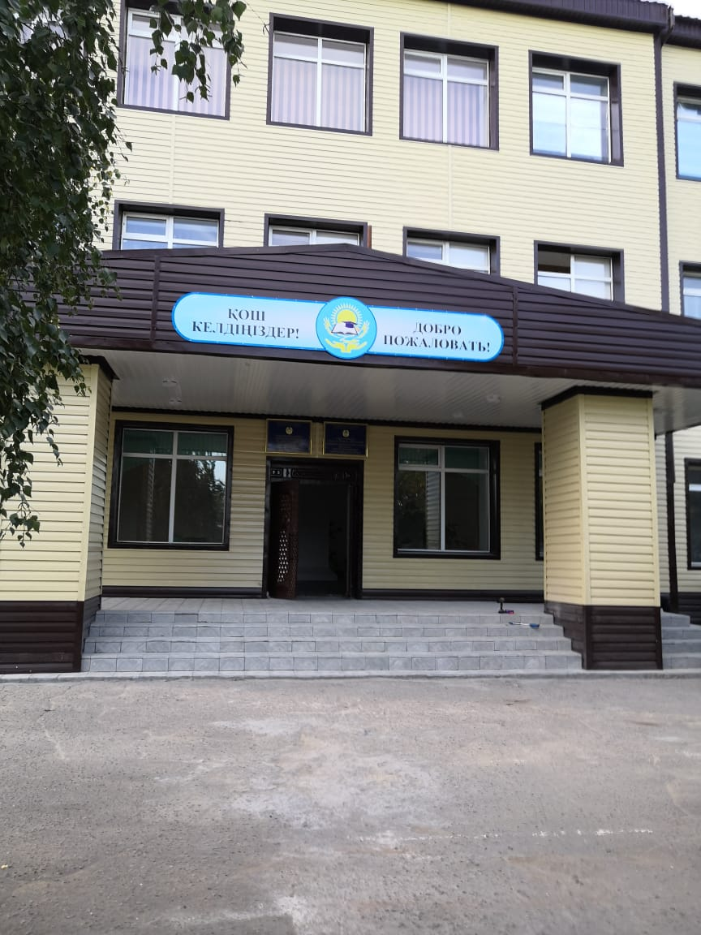**управления образования Павлодарской области**

|  |  |
| --- | --- |
| **Директор школы** | Исполняет обязанности директора школы -  Маринко Людмила Владимировна, образование –высшее, Павлодарский государственный университет имени С.Торайгырова, 2001 год, по специальности "География"  D:\ЗДУР\РАЗНОЕ\ФОТО депутат\Маринко Л.В.1.jpg |
| **Год основания школы** | 1962 год |
| **Адрес школы, телефон** | Павлодарская область, Щербактинский район, село Шарбакты, улица Победа, 83 тел (факс) -871836-21501, [school2_07@list.ru](mailto:school2_07@list.ru) |
| **Проектная мощность** | 520 мест, здание 3-х этажное |
| **Общая площадь**  **здания школы** | 2360,0 кв.м., типовое |
| **Контингент** | Всего учащихся – 332  Из них: 1-4 классы - 155  5-9 классы – 177  Предшкола – 29  Мини-центр – 23  Пришкольный интернат - 23 |
| **Национальность** | Казахов - 111  Русских - 140  Другой национальности - 81 |
| **Предшкола** | 38 воспитанников |
| **Язык обучения** | Русский |
| **Сменность** | Две смены: 1 смена 252, 2 смена -80 |
| **Структура**  **(количество классов)** | Классов - 9  Класс-комплектов-18 |
| **Сведения**  **о питании учащихся** | 139 учащихся с 1 по 4 классы охвачены бесплатным горячим питанием, из них 13 учащихся из фонда всеобуча, 126 учащихся из областного бюджета, 32 учащихся с 5 по 9 классы питаются из фонда всеобуча. |
| **Подвоз** | 1 ученик |
| **Кадровый состав** | Общее количество учителей – 34  По образованию:  высшее – 31 (91%),  средне-специальное – 3 (9%)  магистратура – 2 (6%)  По категориям:  педагог-исследователь –7 (21%)  первая – 1 (3%),  педагог-эксперт – 9 (26%)  вторая – 1 (3%),  педагог-модератор – 9 (26%)  без категории/педагог – 7 (18 %) |
| **Финансирование школы** | 2023 год- 328770,0 тыс.тенге |
| **Материальная база** | Учебные кабинеты – 15  Лаборатории – 1  Мастерские – 1  Кабинет кулинарии – 1  Компьютерный класс – 1  Спортзал – 1/ 189,6 м2  Актовый зал – 1  Столовая – 1/ 60 мест  Библиотека с книгохранилищем и читальным залом – 1 на 6 мест  Медицинский кабинет – 1  Процедурный кабинет – 1  Кабинет психолога – 1  Интерактивные доски – 6  Кабинет казахского языка – 1 |
| **Капитальный ремонт** | 2022 год – капитальный ремонт здания, кровли (кровли, фасада, облицовка сайдингом, вытяжка стен и потолков, дверных блоков и полов) на общую сумму 131004,8 тыс.тенге |